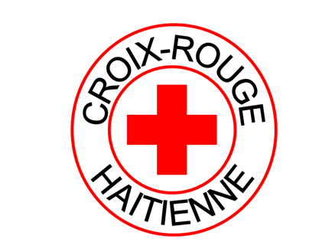 Nouveau logo Croix Rouge Neerlandaise

# AVIS d’APPEL d’OFFRE

**La Croix Rouge Néerlandaise est une organisation humanitaire travaillant en collaboration avec la Croix Rouge Haïtienne, dans le département du Sud.**

**La Croix Rouge Néerlandaise lance un Appel d’Offre pour ses besoins en matériaux de construction dans le cadre de ses projets à Chardonnière, département du Sud.**

**La Croix Rouge Néerlandaise invite les Entreprises à venir collecter les dossiers dans ses bureaux (PAP ou les Cayes) aux adresses suivantes:**

**Croix Rouge Néerlandaise, 22, rue Lazare – Girardot**

**Peguy-Ville**

**Haiti**

**Entre 8h et 16h**

**Croix Rouge Néerlandaise, 12, rue Cartagena, Démapou**

**Les Cayes**

**Haïti**

**Entre 8h et 16h**

**La date limite de remise des offres est fixée au Vendredi 21 Septembre 2018 à 16h**

**Renseignement** : Bataille Nathanael

**Email**: bataillejba@yahoo.fr

**Tel**: 509 3813 4591/4265 3896